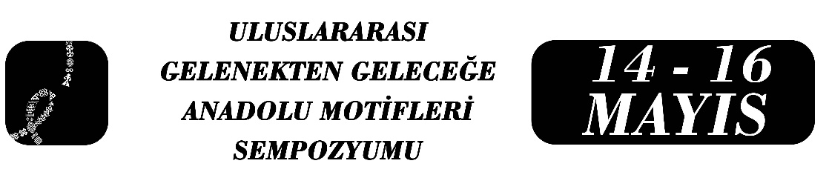

Döşemealtı Halı Motifleri ile Dijital Kumaş Tasarımı ve Giysi Simülasyonları
Menekşe Suzan Teker
Ahsen Günbulut
Mine Yıldıran
Özet
Geleneksel değerlerin çağdaş tasarım pratikleri içerisinde yeniden yorumlanması, kültürel sürekliliğin korunması için önem taşımaktadır. Bu yaklaşım, yalnızca geçmişin biçimsel ve sembolik mirasını günümüzün üretim süreçlerine aktarmakla kalmaz; aynı zamanda toplumsal kimliğin, kolektif belleğin ve etik duyarlılıkların tasarım aracılığıyla yeniden görünür kılınmasına imkân tanır. Tasarım, kültürel kodları dönüştürerek yeni bağlamlarda işlevsel ve estetik değer üretmek ve hem sürdürülebilirlik hem de kültürel çeşitliliğin korunması açısından kritik bir rol üstlenmektedir. Bu bağlamda, geleneksel motiflerin, tekniklerin ve anlatıların çağdaş tasarımda yeniden kullanımı, geçmiş ile gelecek arasında bir diyalog kurmaya zemin hazırlamaktadır.
Küreselleşme ve hızlı tüketim kültürü, tekstil ve moda alanında geleneksel değerlerin görünürlüğünü azaltmaktadır. Bu değerlerin çağdaş tasarımla yeniden kullanımı kültürel süreklilik ve kimliğin korunması için önemlidir. Bu amaçla çalışmada Döşemealtı halıları motifleri giysi tasarımında kullanılmaktadır. Çalışmada Antalya Döşemealtı halıları motifleri ile önce kumaş yüzeyi tasarlanmakta, sonra da elde edilen kumaş yüzeyi ile üç boyutlu moda tasarım programlarında giysi tasarımları gerçekleştirilmektedir. Çalışmanın yöntemi uygulama temelli tasarım araştırmasına dayanmaktadır. Kumaş yüzey tasarımları Procreate tasarım programı kullanılarak yapılmaktadır. Desenlerde kullanılan motifler Döşemealtı halılarında kullanılan desenlerle sınırlandırılmaktadır. Giysi tasarımlarında CLO 3D programı kullanılarak giysi simülasyonları oluşturulmaktadır.
Üç boyutlu moda tasarım programları giysi tasarımında giysinin prototip yapmadan üç boyutlu simülasyon üzerinde görülmesini sağlamaktadır. Baskılı bir kumaşla tasarım süreci çizim, giydirme gibi aşamaları kapsar, ancak tasarımın baskılı kumaşla bir prototipi yapılmadan nihai sonucu kesin bilinememektedir. Üç boyutlu moda tasarım programlarında baskı desenli kumaş üzerine kalıp yerleşimi yapılarak gerçekçi bir simülasyon yapılması tasarım ve üretim sürecini kolaylaştırması açısından önem taşımaktadır
Çalışma sonuç olarak kültürel değerlerden olan motiflerin güncel tasarım önerileri getirmektedir. Ayrıca bu alanda tasarım çalışmaları yürütecek tasarımcı ve akademisyenler için yeni bir yöntemi açıklaması da çalışmanın çıktılarından birisidir. Çalışma Dijital teknolojilerle motiflerle kumaş yüzeyi ve giysi tasarımı/ simülasyonu gerçekleştirilme sürecini betimleyerek literatüre katkı sağlamaktadır.

Anahtar Kelimeler: Döşemealtı halı motifleri, Dijital baskı tasarımı, Sanal giysi simülasyonu, Kültürel miras.

Doç.,Menekşe Suzan Teker, Akdeniz Üniversitesi , Tekstil ve Moda Tasarımı Bölümü, mesinal@hotmail.com
Dr.Öğr.Üyesi, Ahsen Uysal, Akdeniz Üniversitesi , Tekstil ve Moda Tasarımı Bölümü, ahsengunbulut@akdeniz.edu.tr.
Öğr.Gör., Mine Yıldıran, Akdeniz Üniversitesi , Tekstil ve Moda Tasarımı Bölümü, mineyildiran@akdeniz. edu.tr.

